Отчет средней общеобразовательной школы №16 Свердловского района г. Бишкек

2019 год – Год развития регионов и цифровизации страны

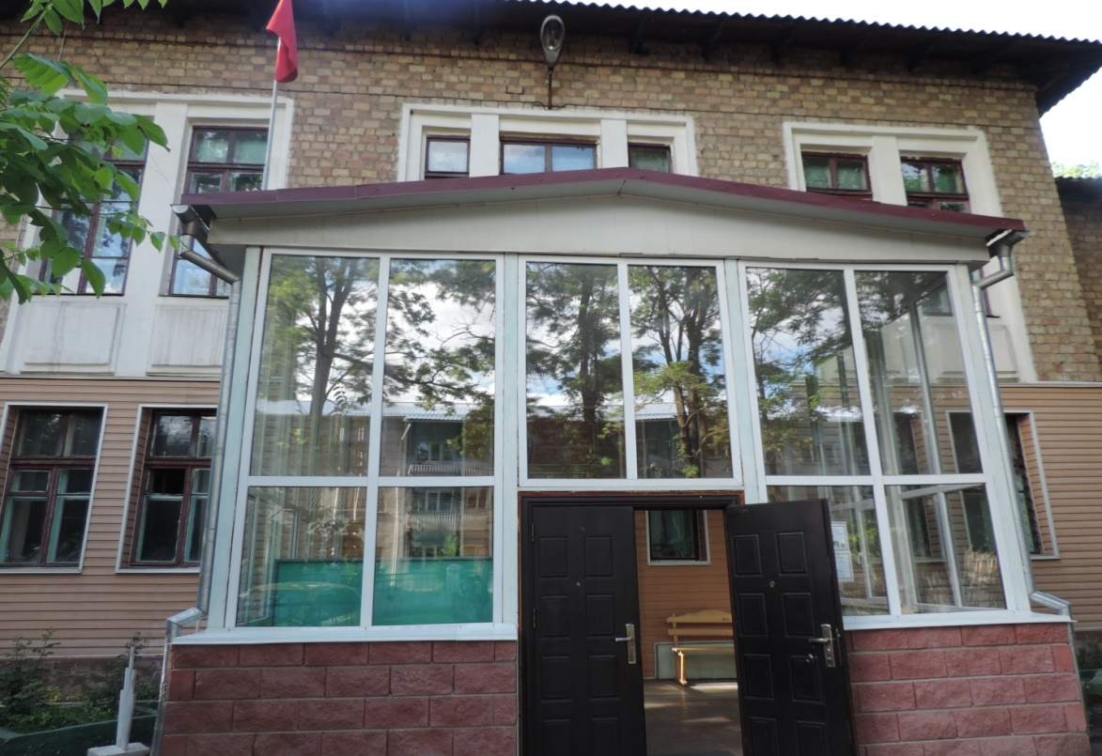

Бишкек - 2019

